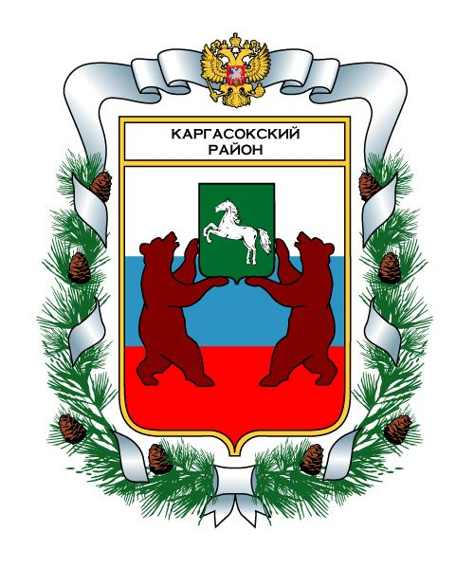
МУНИЦИПАЛЬНОЕ ОБРАЗОВАНИЕ «Каргасокский район»

ТОМСКАЯ ОБЛАСТЬ

ДУМА КАРГАСОКСКОГО РАЙОНА

РЕШЕНИЕ

10.04.2007 |  | № 219
с. Каргасок

О муниципальной целевой программе «Организация обучения депутатов и
профессиональная подготовка работников органов местного самоуправления Каргасокского района на 2007 год».

Рассмотрев муниципальную целевую программу «Организация обучения депутатов и
профессиональная подготовка работников органов местного самоуправления Каргасокского района на 2007 год», учитывая, что целью программы является обучение депутатов всех уровней, профессиональная подготовка работников местного самоуправления муниципального образования «Каргасокский район», а также информационное обеспечение органов местного самоуправления и населения,

Дума Каргасокского района РЕШИЛА:

- Утвердить муниципальную целевую программу «Организация обучения депутатов и профессиональная подготовка работников местного самоуправления муниципального образования «Каргасокский район» на 2007 год» согласно приложению, с объемом финансирования 361 320 (триста шестьдесят одна тысяча триста двадцать) рублей.
- Управлению финансов Администрации Каргасокского района (Андрейчук Т.В.) подготовить соответствующие изменения в решение от 13.12.2006 № 147 «О бюджете муниципального образования «Каргасокский район» на 2007 год.
- Настоящее решение опубликовать в печатном издании «Вестник Администрации».
- Контроль за исполнением настоящего решения возложить на бюджетно- финансовый комитет Думы Каргасокского района.

Председатель Думы Каргасокского района |  | В.А. Протазов

Глава Каргасокского района |  | А.М. Рожков

Приложение к решению
Думы Каргасокского района
от 10.04.2007 №219
МУНИЦИПАЛЬНОЕ ОБРАЗОВАНИЕ «КАРГАСОКСКИЙ РАЙОН»
ТОМСКОЙ ОБЛАСТИ

МУНИЦИПАЛЬНАЯ ЦЕЛЕВАЯ ПРОГРАММА
«Организация обучения депутатов и профессиональная подготовка работников органов местного самоуправления Каргасокского района на 2007 г.».

2007 год.

ПАСПОРТ
муниципальной целевой программы «Организация обучения депутатов и профессиональная подготовка работников органов местного самоуправления Каргасокского района на 2007 г.
Наименование программы | Организация обучения депутатов и профессиональная подготовка работников органов местного самоуправления Каргасокского района на 2007 г.
Основание для разработки Программы | Федеральный закон от 06.10.2003 № 131-ФЗ «Об общих принципах организации местного самоуправления в Российской Федерации», Федеральный закон от 08.01.1998 № 8-ФЗ» Об основах муниципальной службы в Российской Федерации», Федеральный закон от 13.01.1996 № 12-ФЗ «Об образовании», постановление Главы Администрации Томской области «О мерах по дальнейшему совершенствованию системы профессиональной подготовки государственных и муниципальных служащих, управленческих кадров ведущих отраслей экономики области», постановление Главы Каргасокского района от 13.02.2007 №22 «О порядке организации профессиональной подготовки муниципальных служащих» .
Заказчик Программы | Администрация Каргасокского района, Томской области.
Основной разработчик Программы | Администрация Каргасокского района, Томской области
Основные цели и задачи Программы | Обучение депутатов всех уровней и профессиональная подготовка работников органов местного самоуправления Каргасокского района
Сроки реализации Программы | С 12.02.2007 -31.12.2007 г.
Перечень основных мероприятий Программы | Разработка тем по обучению депутатов и тем по профессиональной подготовки работников органов местного самоуправления муниципального образования «Каргасокский район».  Привлечение специалистов Филиала Новосибирской Академии государственной службы в г. Томске. Для проведения обучения работников органов местного самоуправления.  Финансирование работ по изготовлению и распространению брошюры «Вестник администрации  Каргасокского района» и Интернет - сайта Каргасокского района.  Командировочные расходы, связанные с обучением депутатов и работников органов местного самоуправления.
Контроль за реализацией Программы | Депутаты Думы Каргасокского района,  Управление финансов Администрации Каргасокского района

2. ОСНОВНЫЕ ЦЕЛИ И ЗАДАЧИ ПРОГРАММЫ

Целью программы является - обучение депутатов всех уровней, а также профессиональная подготовка работников органов местного самоуправления Каргасокского района, основам законодательства «О местном самоуправлении в Российской Федерации», механизму применения на практике основных требований и положений Конституции Российской Федерации, Федеральных законов, Постановлений, Распоряжений Правительства Российской Федерации, Законов Томской области, Постановлений, Распоряжений Губернатора Томской области, нормативных правовых актов органов местного самоуправления. Выпуск и распространение брошюры «Вестник Администрации Каргасокского района» и организация работы Интернет – сайта Администрации Каргасокского района

3. РЕССУРНОЕ ОБЕСПЕЧЕНИЕ ПРОГРАММЫ

Местный бюджет ( руб.) | 361 320

4. ПЕРЕЧЕЬ МЕРОПРИЯТИЙ ПРОГРАММЫ
№ п/п | Наименование мероприятий | Объем финансирования (руб) | Сроки исполнения | Ответственные лица
1. | Разработка тематики семинаров, перечней раздаточных материалов на электронных и бумажных носителях для участников семинаров | 6.500 | Март- апрель  2007 г. | Протазов В.А.  Андрейчук Т.В.  Бейдерова Н.М.  Кручевская Ю.С.  Брагин В.В.  Ермакова Н.Т.  Муравьева Н.С.  Илгина Л.А.  Соколов Д.Б.  Кноль А.Е.
2. | Организация обучения депутатов и профессиональная подготовка работников органов местного самоуправления | _ | Март – декабрь  2007 г. | Протазов В.А.  Бейдерова Н.М.  Микитич Ю.Н.  Кручевская Ю.С,
3. | Приобретение специальной юридической литературы методических пособий используемых при проведении учебы депутатов и профессиональной подготовки работников ОМС | 15.000 | Апрель-май  2007 г. | Микитич Ю.Н.  Кручевская Ю.С,
4. | Расходы, связанные с привлечением специалистов АТО и преподавателей Томского филиала СИБАГС для проведения учебы | 15.000 | Июль-август  2007 | Микитич Ю.Н.
5. | Расходы, связанные по изготовлению и распространению информационной брошюры «Вестник администрации Каргасокского района» и финансирование работ по сопровождению официального Интернет – сайта администрации Каргасокского района | 164.700 | 2007 г. | Рудаков А.А.
6. | Командировочные расходы и др. | 119.000 | 2007 г. | Микитич Ю.Н.  Барышева Л.В.  Гришаева В.Н.
7. | Непредвиденные расходы, связанные с корректировкой мероприятий программы | 41.120 | 2007 г. | Протазов В.А.  Микитич Ю.Н.

5. ОЦЕНКА ЭФФЕКТИВНОСТИ РЕАЛИЗАЦИИ ПРОГРАММЫ

В результате реализации мероприятий программы значительно повыситься уровень знаний депутатов и работников органов местного самоуправления по осуществлению местного самоуправления на своих территориях, в свою очередь благоприятно отразится на правотворческой и исполнительно- распорядительной деятельности органов местного самоуправления.

6. МЕХАНИЗМ РЕАЛИЗАЦИИ ПРОГРАММЫ

Программные мероприятия реализуются силами администрации Каргасокского района и администрациями сельских поселений.

7. ОРГАНИЗАЦИЯ УПРАВЛЕНИЯ И КОНТРОЛЯ ЗА РЕАЛИЗАЦИЕЙ ПРОГРАММЫ

Управление и контроль за реализацией программных мероприятий осуществляет заместитель Главы Администрации управляющий делами.
Контроль за целевым расходованием денежных средств осуществляет Дума Каргасокского района.

